№7 практикалық жұмыс
Тақырыбы: IV класты нивелирлеу
Жұмыстың мақсаты: Нивелирлеу әдістері және өлшемдерін оқыып үйрену

IV класстың нивелирлеу жүйелерін жоғары кластардың полигондарының ішінен жүргізеді. IV класстың нивелирлеу желісі жоғары кластардың нивелирлеу пункттарына байланысып және IV кластың аралық реперларына сүйенуі керек.
Нивелирлеу жүрістерін бір бағытта жүргізеді. Пункттерде бақылауды бағдарлама бойынша орындайды: Артқы рейка, алдыңғы рейка. Рейкаларды деңгей бойынша орнатады.
IV класты нивелирлеуде ұзындығы 1км болғанда 6мм - ден артық болмайтын жүрісте деңгейлік асудың орташа квадраттық кездейсоқ қателігімен сипатталатын дәлдікпен орындалады, ал бекеттердегі өсімшелер – 3мм сәйкес болады.
4.2 Н05 нивелирі
Осы нивелирмен орта квадраттық қателіктің бекеттегі +0,2 мм асыруын анықтау және I және II класс нивелирлеуі 1км жүрістегі +1мм орта квадраттық қателігі нивелирлеуін орындау үшін қолданылады. Нивелирдің жалпы түрі 8-суретте бейнеленген. Нивелирдің астыңғы қозғалмайтын бөлігі тұғырдың 1 (8-сурет) 3 көтергіш бұрандасы және қондырғыш пластинкасы 2 бар.
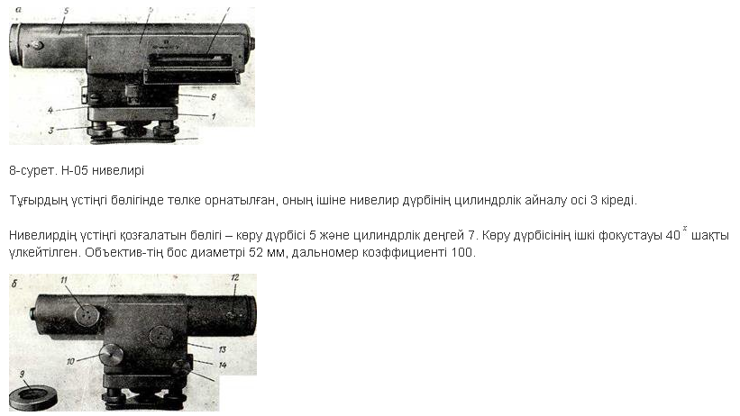
9-сурет. Н-05 нивелир құрылысы
Кримальера 11 арқылы (9 - сурет) дүрбіні фокустау 2м - ден шексіздікке дейін аралықта орындалады. Керек кезде фокустау 1 ден 2м – ге дейін. Дүрбінің қысқыш 14 және нысаналау 15 бұрандалары бар. Жазық параллельді пластинаның еңістеу механизмі және пластиналардың еңістігін өлшейтін есеп шкаласы деңгей қорабымен 6 жабдықталған.Есеп шкаласының 110бөлігі бар. Бөліктер бағасы 0,05мм-ді құрайды. Есеп шкаланың бейнесі призмалар жүйесінен дүрбінің көру окуляр алаңына беріледі. Цилиндрлік түйісу деңгейінің бөліктер бағасы10”/2мм.
Призмалар жүйесі окулярдің көру алаңына деңгейдің көпіршігі бейненің соңын береді. Деңгейлердің көпіршік соңыларын сәйкестену элевациондық бұрандамен 10 іске асады. Деңгейдің ампуласында бөліктер бағасы 4” шкаласы бар. Ол шкала нысаналау тәсілімен нивелирлеу көпіршіктің соңыларын есептеу үшін қолданылады. Нивелирдің алдын ала жұмыс қалпына келтіру үшін дөңгелек деңгейі 8, бөлік бағасы 5’/2мм бар. Нивелирдің үстіңгі және төменгі бөліктері вкладышпен 4 бекітілген.

